Base de connaissance sur le portail C2

Dans Google Chrome ou Microsoft Edge, aller dans favoris gérés et " Support Informatique C2" (au même endroit pour faire une demande de support informatique)
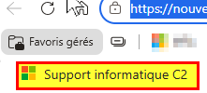
Cliquez sur " Base de connaissances"
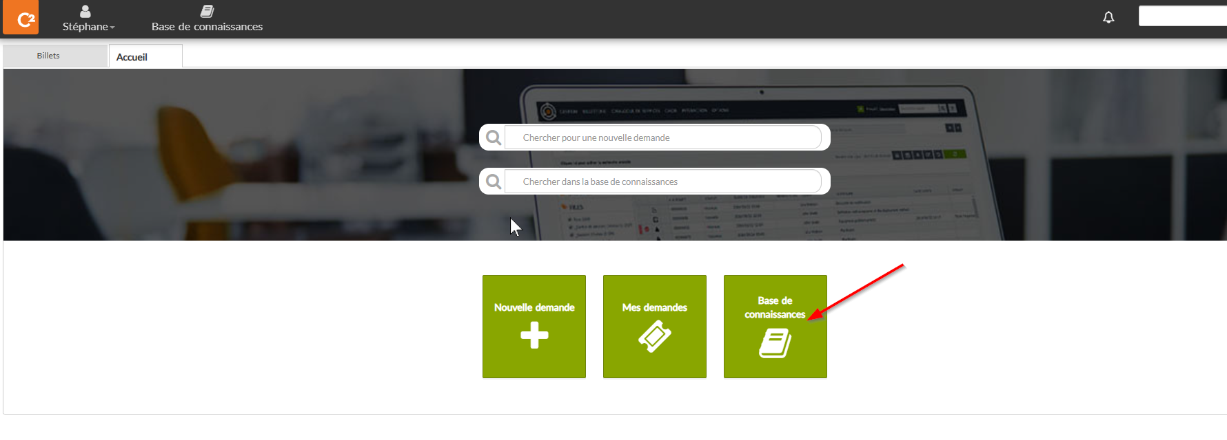
Vous trouverez des procédures qui pourraient vous aider à régler certains problèmes par vous-même.
